|  |  |  |
| --- | --- | --- |
|  | **Carátula para entrega de prácticas** | |
| Facultad de Ingeniería | | Laboratorio de docencia |

Laboratorios de computación

salas A y B

|  |  |
| --- | --- |
| *Profesor:* | Karina García Morales |
| *Asignatura:* | Fundamentos de Programación |
| *Grupo:* | 20 |
| *No de Práctica(s):* | 02 |
| *Integrante(s):* | Brayan Antonio Correa Anaya |
| *No. de Equipo de cómputo empleado:* | N/A |
| *No. de Lista o Brigada:* | 8 |
| *Semestre:* | 2021-1 |
| *Fecha de entrega:* | Martes 20 de octubre de 2020 |
| *Observaciones:* |  |
|  |  |

CALIFICACIÓN: __________

**Práctica 02: GNU/Linux**

**Objetivo.**

Conocer la importancia del sistema operativo de una computadora, así como sus funciones. Explorar un sistema operativo GNU/Linux con el fin de conocer y utilizar los comandos básicos en GNU/Linux.

**Desarrollo.**

Sistema Operativo.

El Sistema Operativo es el conjunto de programas y datos que permite la administración de los recursos de una computadora y funciona mediante el hardware y software los cuales son la interfaz de comunicación entre la computadora y el usuario.

Actualmente contamos con diversos sistemas operativos, donde destacan más Windows, Mac OS y Linux.

Los componentes de un Sistema Operativo son:

* Gestor de memoria,
* Administrador y planificador de procesos,
* Sistema de archivos y
* Administración de E/S.

Es importante destacar que estos componentes están ubicados en el kernel o núcleo del sistema operativo.

Tenemos dos tipos de interfaz: De texto y gráfica. Actualmente se usa más la gráfica ya que es más fácil para el usuario interactuar con la computadora de una manera en la que los elementos de esta se seleccionan y se mueven libremente.

Sistema Operativo Linux.

Este es un sistema tipo Unix de software libre y se puede utilizar en diferentes computadoras o servidores de red. Está conformado por el núcleo (kernel) y por muchos programas y bibliotecas de archivos que permiten su funcionamiento. De hecho, muchos de estos son gracias a un proyecto llamado “GNU” y esa es la razón por la cual a este sistema también se le conoce como “GNU/Linux.”

Linux se distribuye bajo la Licencia Pública General de GNU la cual nos permite modificar el código fuente del sistema y esto es una ventaja ya que así podemos navegar en él libremente y agregar directorios, archivos o más cosas de modo que podamos conocerlo mejor.

Almacenamiento de archivos.

En el sistema Linux la forma de almacenar nuestros archivos es jerárquica, por ello la carpeta raíz o “root” es la principal, es aquella que permite el funcionamiento de todos los programas y bibliotecas del sistema. Esto quiere decir que todos los programas, archivos, directorios y bibliotecas **siempre** surgen de esta carpeta. Viene representada con una diagonal (/) en el código de Linux.

Para demostrar su funcionamiento, utilizaremos una Interfaz de Línea de Comandos (CLI) en la que colocaremos una serie de comandos que proporcionarán instrucciones a realizar al sistema operativo, esto con el fin de conocerlo mejor y navegar a través de sus diversas opciones.

Comandos básicos.

Para ello utilizaremos una consola o terminal donde se anotarán todos los comandos que permitirán ejecutar instrucciones en el sistema Linux.

La sintaxis de un comando es:

comando [-opciones] [argumentos]

“Comando” se trata del nombre del comando, las opciones son aquellas que permiten la ejecución de este comando y, el o los argumentos son la ruta de ubicación hacia donde queremos dirigir las instrucciones del comando.

Comando: ls

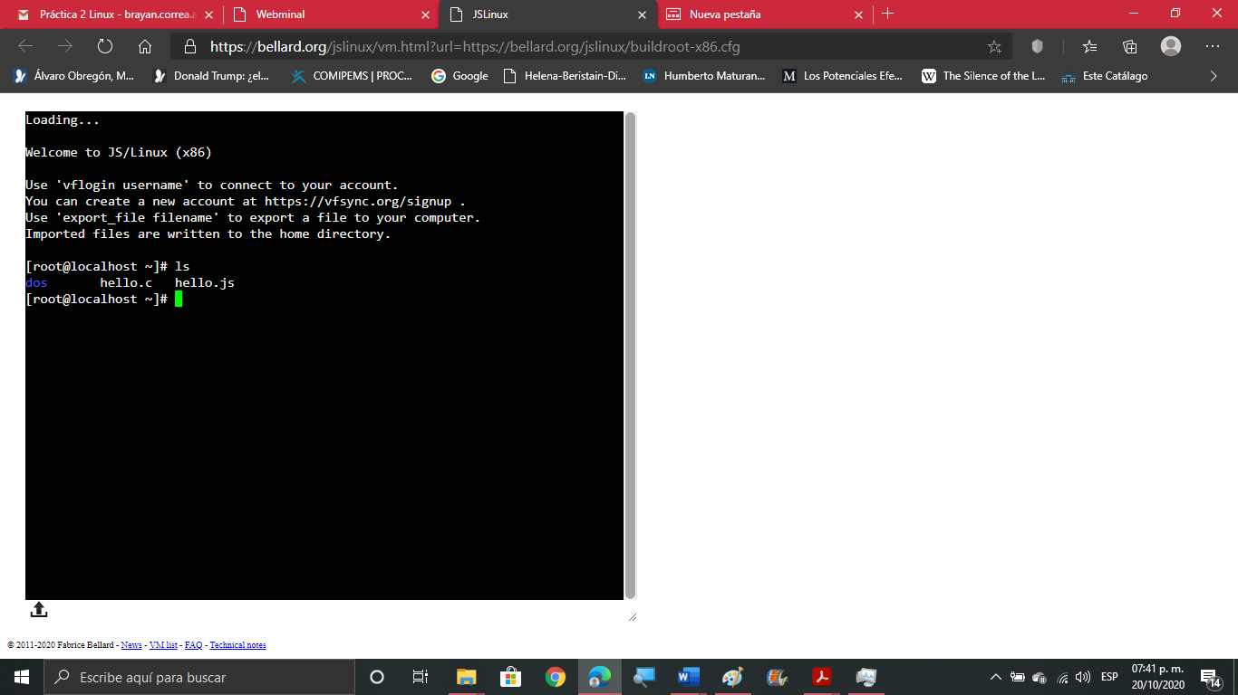

Sirve para mostrar el contenido de un directorio, el cual puede tener archivos y carpetas en su interior.

Ahora bien vamos a agregar ls . y ls -l

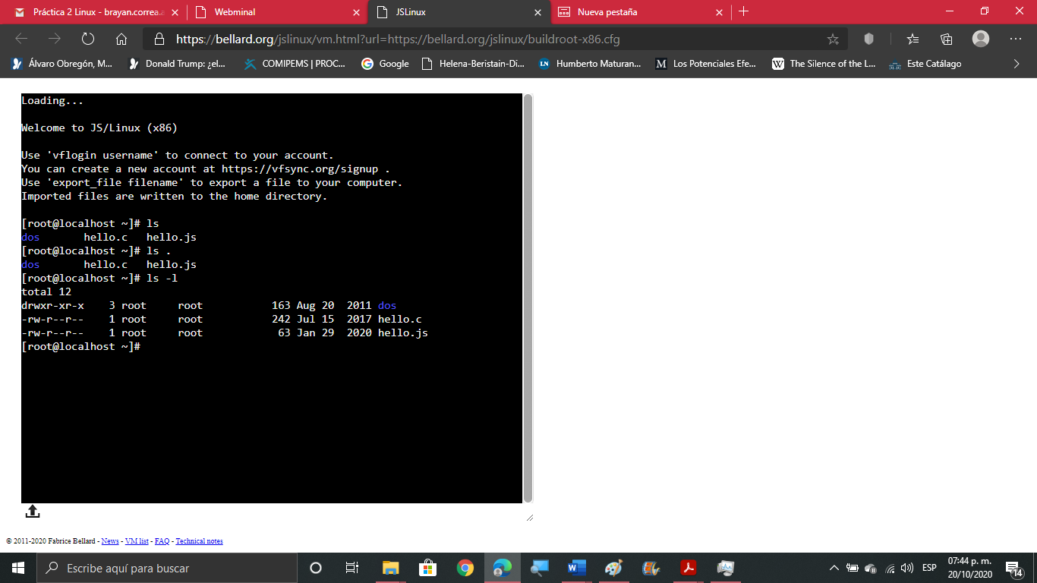

El comando ls -l es para visualizar el contenido del directorio y los permisos que tiene cada directorio, carpeta o archivos. Se nos muestran incluyendo al usuario al que pertenece cada uno de estos. La primera columna nos muestra las permisos y la segunda muestra al usuario al que pertenece.

Comando ls /

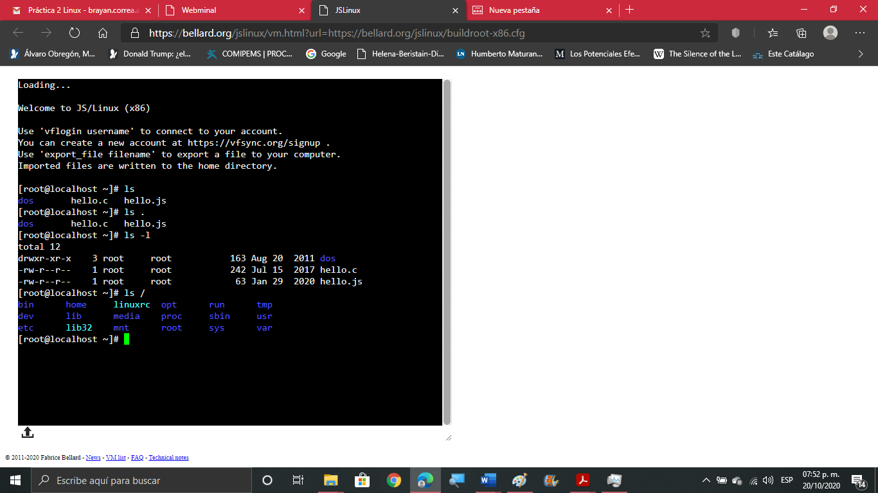

Este nos muestra el directorio raíz o “root” del sistema operativo incluyendo jerárquicamente a sus directorios, y archivos. Vamos a ejemplificar algunos de estos.

* En el directorio “home” se localizan todos los usuarios del equipo y sus respectivos archivos.
* En “dev” se ubican todos los programas de la computadora.
* En “usr” se ubican los archivos de arranque del sistema, los cuales permiten que se inicie y funcione correctamente cada vez que se enciende la computadora.

Ahora bien, vamos a visualizar uno de estos directorios, en este caso “home”

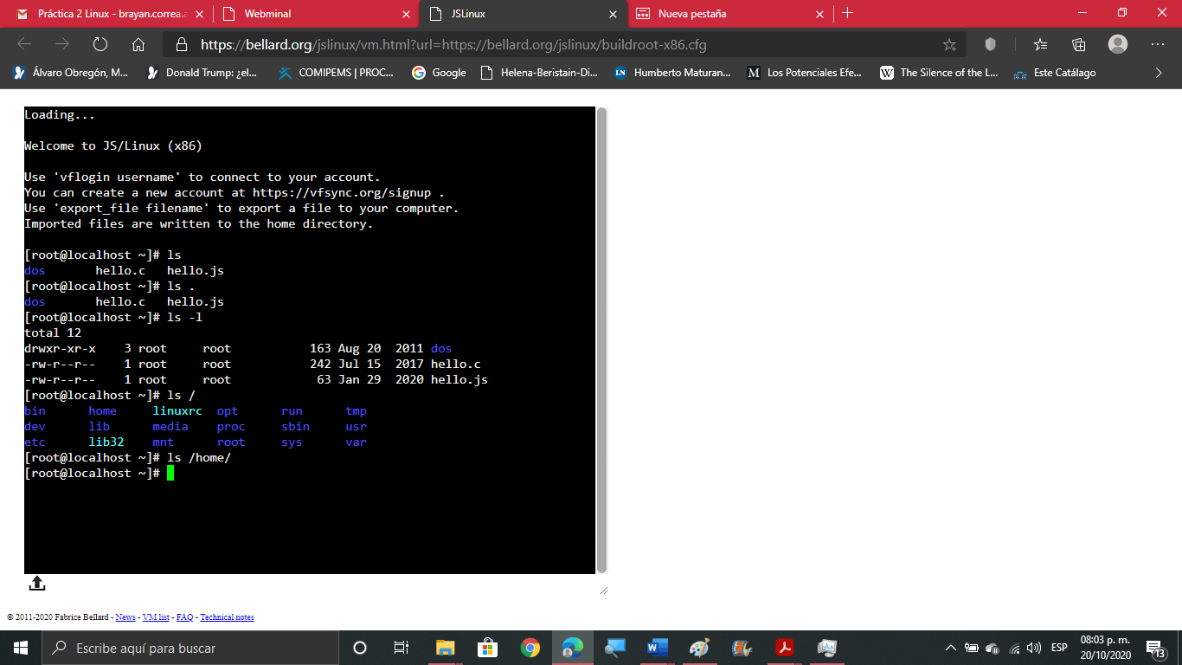

En este caso no aparece nada porque estamos haciendo prueba y se visualiza en el mismo equipo.

Ahora bien, vamos a visualizar otro directorio con ls -l /usr/

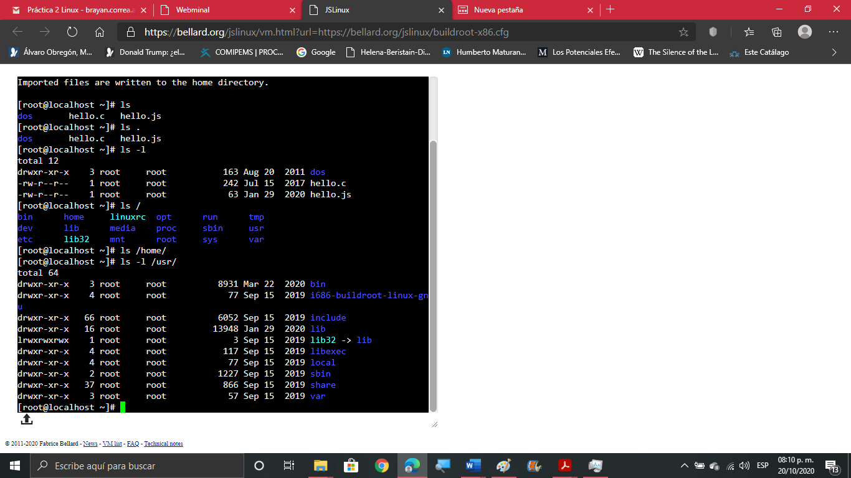

Lo que nos muestra son los permisos y quien es el dueño de todos estos directorios y librerías, en este caso un usuario.

Siguiente: ls /usr/ Este nos va a servir para ver un directorio sin necesidad de acceder a él.

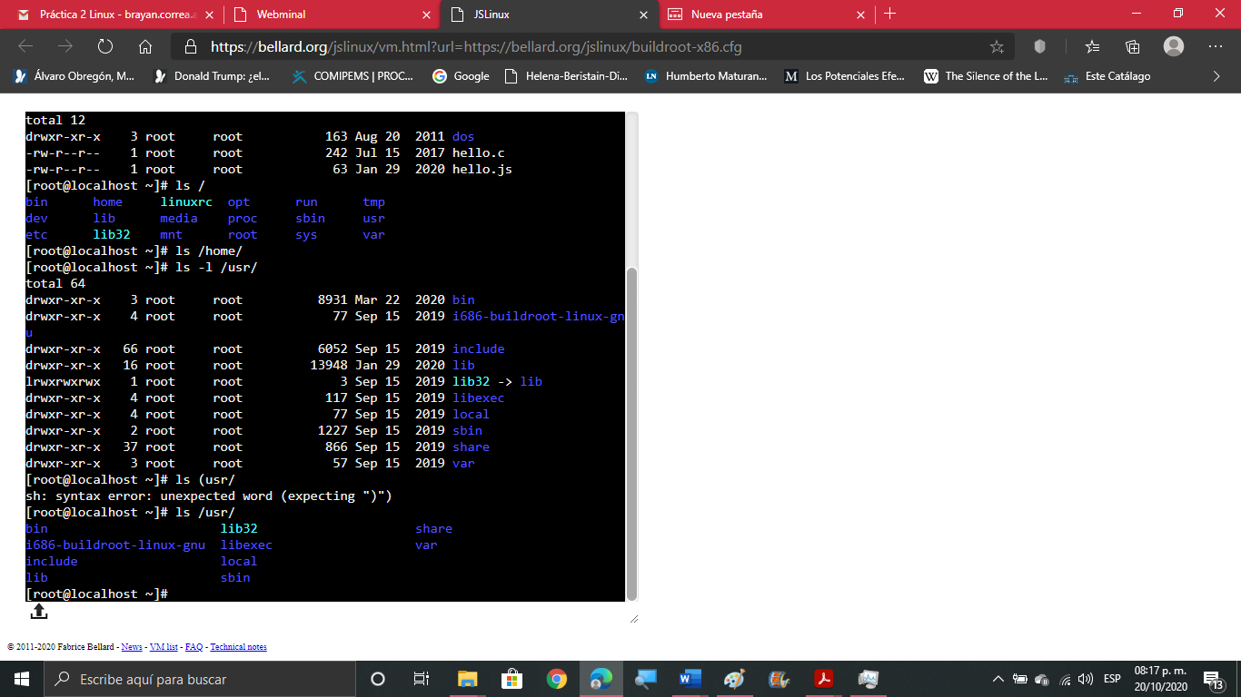

Comando: man ls

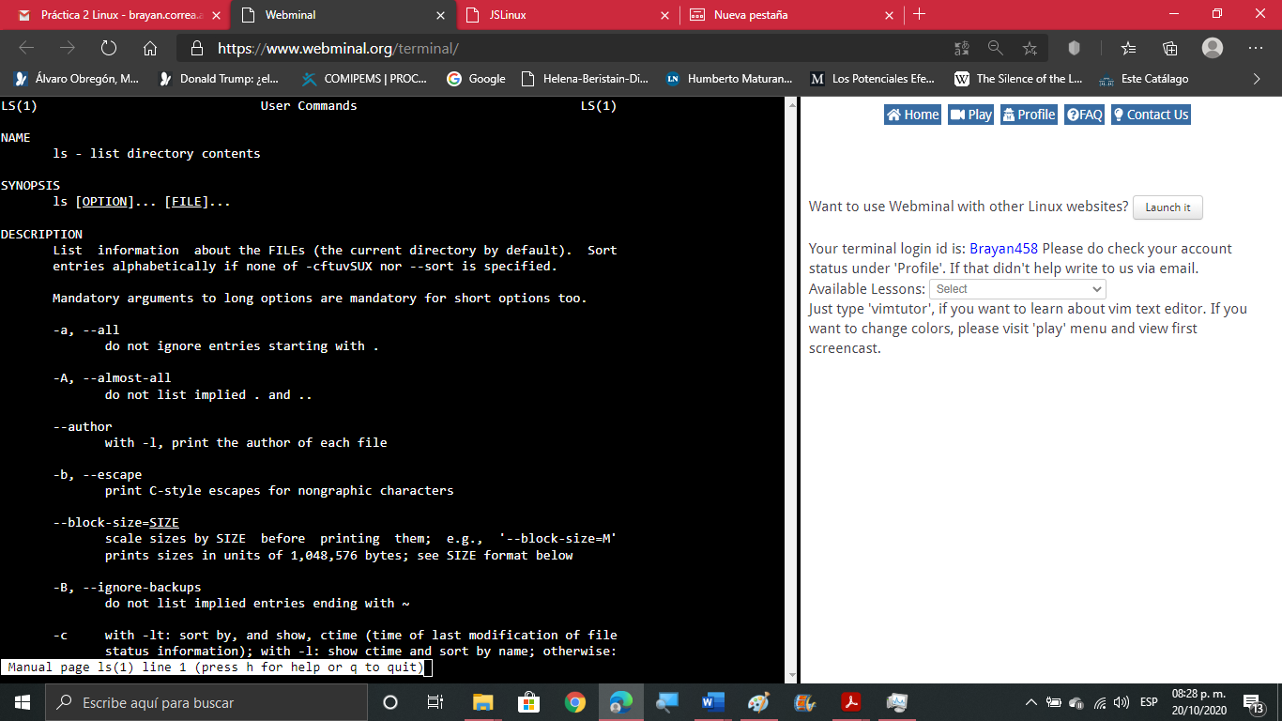

Lo que nos muestra es un manual que muestra la descripción de todos los comandos que se pueden utilizar en la consola de Linux. En este caso se utilizó la plataforma Webminal.org donde si se permitía su utilización.

Ahora bien, aquí se pone una imagen en pequeño donde se muestra todo el manual:

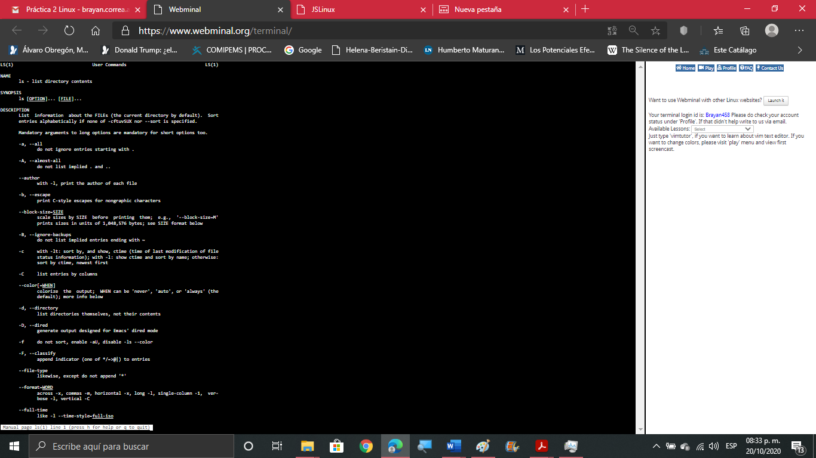

Para salir de este manual, presionamos la letra “q” del teclado.

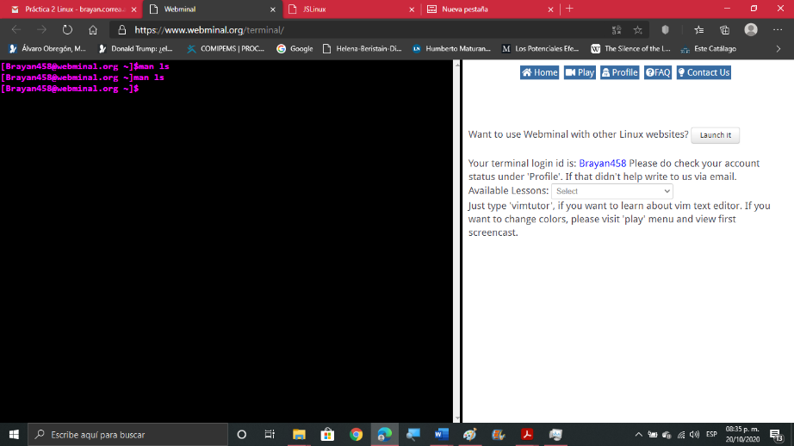

Comando: ls ..

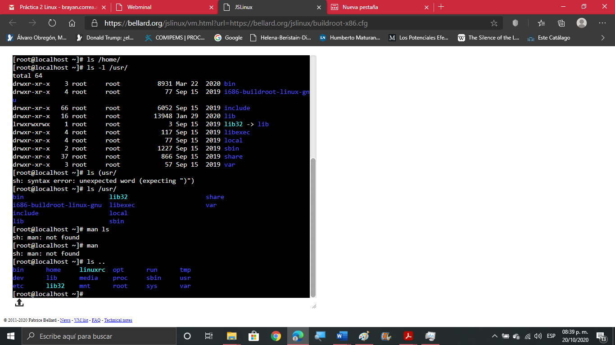

Muestra el directorio raíz del sistema (es muy parecido al comando ls /)

De hecho, si colocamos…

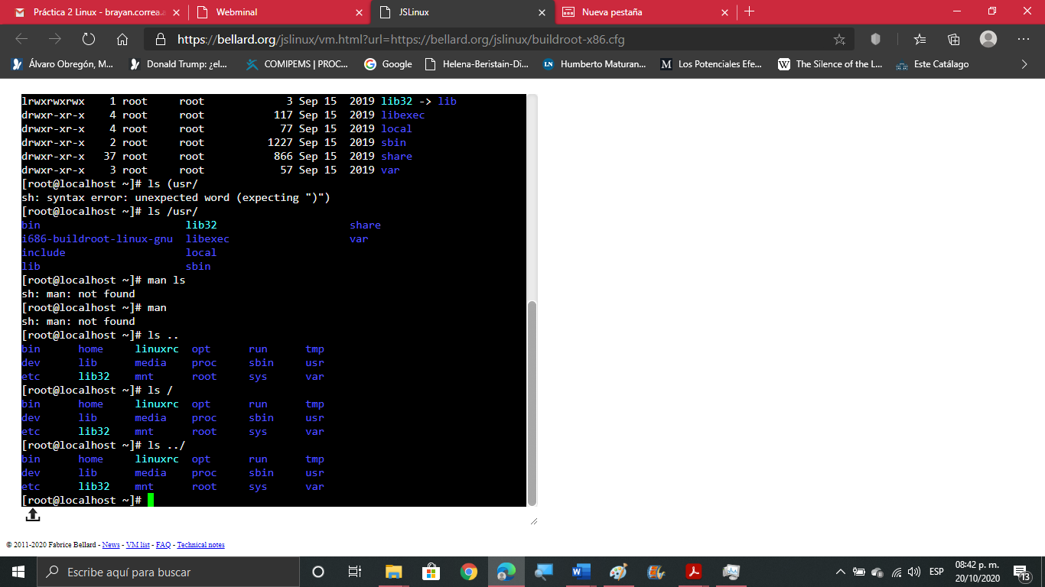

Obtenemos el mismo resultado, es decir, los tres comandos muestran la carpeta “root”.

Comando: ls ../../usr/

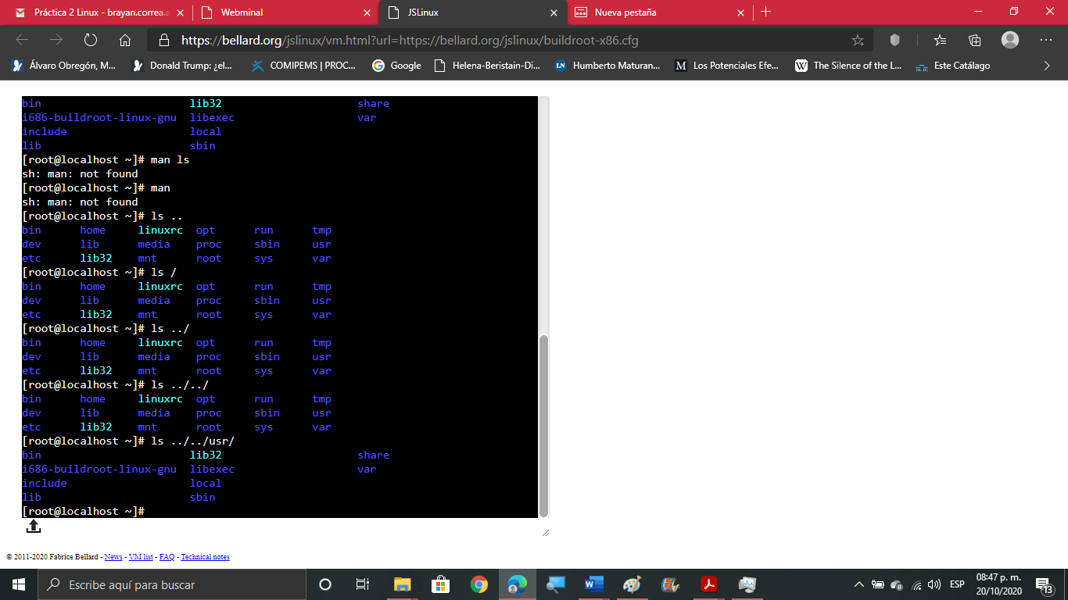

Se puede ver nuevamente el contenido de la carpeta usr. Esto es gracias al ../.. que nos permite tomar una ruta relativa para acceder a este contenido.

Comando touch.

Sirve para crear archivos de diversas extensiones (Word, PDF, Powerpoint…)

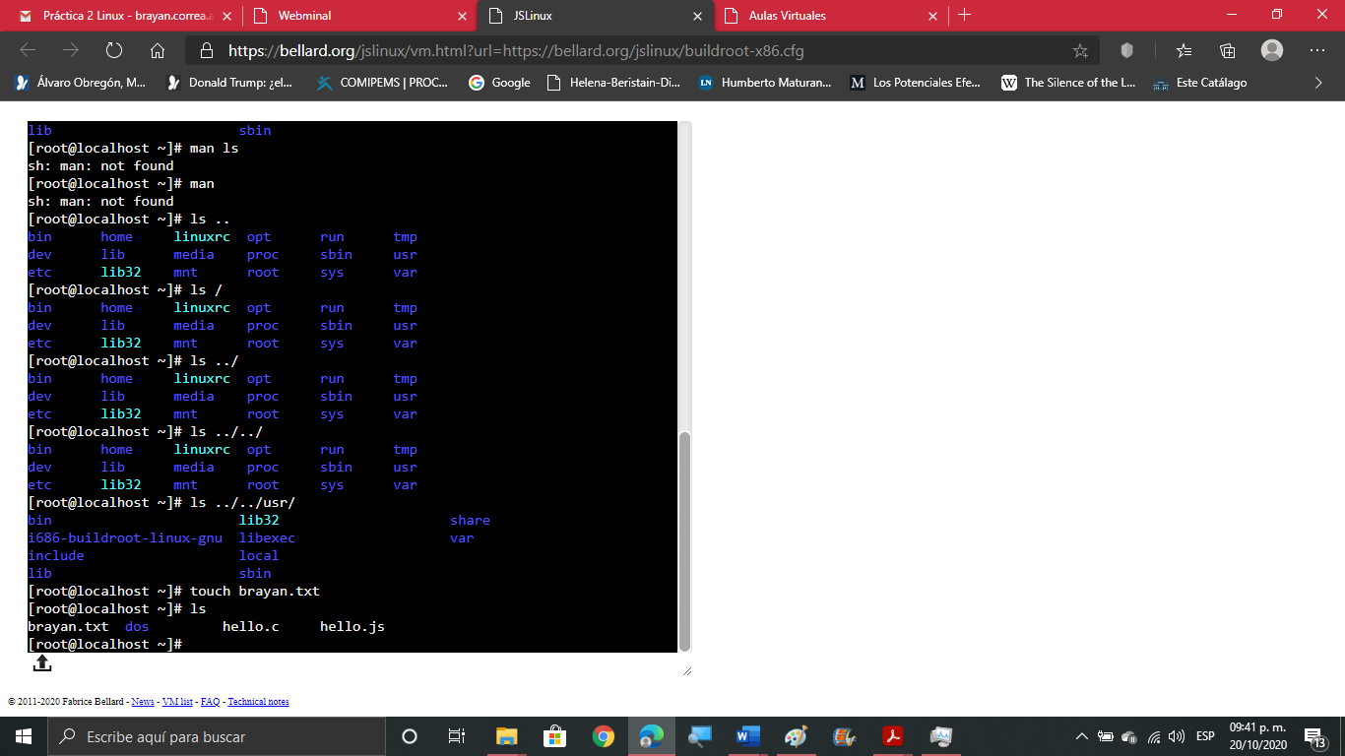

En este caso cree un archivo de texto con mi primer nombre.

Ahora bien, crearemos más archivos

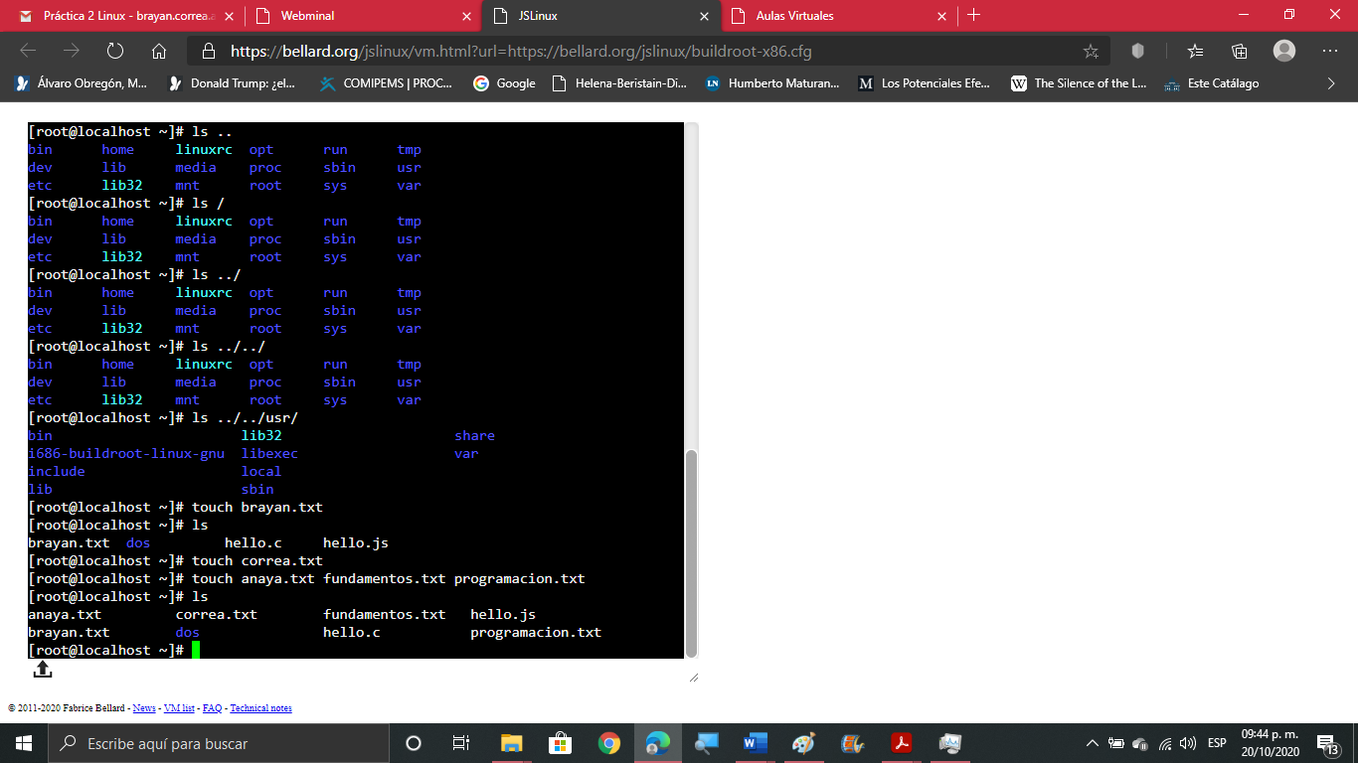

Es importante destacar que cada vez que ponemos touch se creará un nuevo archivo, por ello no debemos poner espacios en el título de un archivo.

**Conclusiones.**

Con esta práctica pude conocer el entorno del Sistema Operativo Linux y además interactuar de diversas formas dentro de una consola virtual de línea de comandos en la que se pueden hacer varias cosas, desde entrar a un directorio hasta crear archivos en el mismo. Considero que es una buena forma de ir conociendo el panorama del código que poseen las computadoras para funcionar y siendo base esencial la programación, pues al final lo que hicimos fue navegar dentro de un sistema operativo el cual fue programado hace años por diversos colaboradores, de tal manera que funcione tal como conocemos.

**Link de GitHub de la práctica**: <https://github.com/brayancorrea458/Practica-2-GNU-LINUX>

**BIBLIOGRAFÍA.**

1. Bellard. (s.f.). Fabrice Bellard's Home Page. Retomado de: <https://bellard.org/jslinux/vm.html?url=https://bellard.org/jslinux/buildroot-x86.cfg>
2. Webminal (2020). The free GNU/Linux Online Terminal and Programming IDE. Retomado de: <https://www.webminal.org/terminal/>